- 营业执照
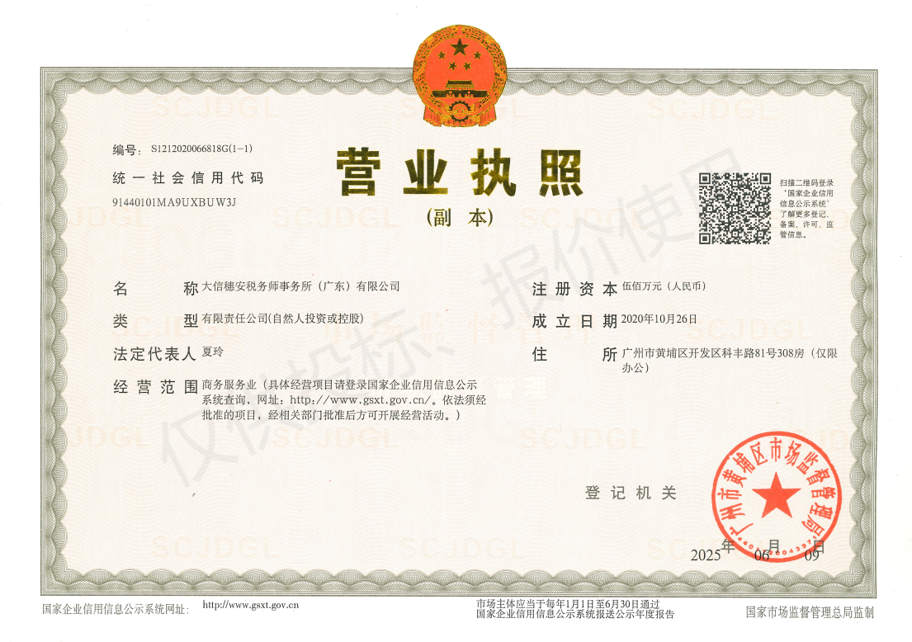

- 税务所简介
大信穗安税务师事务所（广东）有限公司成立于2020年10月，是经国家税务总局核准设立的具有从事税务鉴证、税务服务资格的税务专业服务机构，所有员工均具有本科或以上学历，现有税务师19人，拥有多位长年从事一线工作经验的税务专家和“注册会计师”、“注册税务师”结合的优秀业务精英。
公司设业务部、质控复核部、信息技术部、行政部、人事部、财务部、档案管理等部门，其关联公司有大信会计师事务所（特殊普通合伙）广州分所、中京民信（北京）资产评估有限公司、中大信（北京）工程咨询有限公司等等。
在未来的发展中，我们将继续秉承“大诚于人，信通天下”的企业文化，坚持“诚实做人，诚信执业，诚心服务”的职业理念，始终坚持独立、诚信、高效的执业原则，恪守职业道德和行业行为规范，以创新的思维为客户提供行之有效的定制式税务服务方案，协助客户应对并预测税务挑战与机遇，努力做大做强，为国内外客户提供更加优质、专业、高效的税务服务。
  - 公司执业优势
  - 专业优势
大信穗安税务所一向以优质服务为执业标准。在高效、专业的服务理念下，我们会详细了解客户个性化的税务需求，认真分析所面临的客观条件，通过比对筛选寻找出最优的解决方案，以帮助客户最大程度地控制税收风险，并通过合理的安排与筹划，为客户争取更多的税收利益。
  - 团队优势
我们的专业服务团队来自于资深税务师、注册会计师等专业人士，深谙中国大陆地区和国际通行的不同行业领域专业税务制度和法则，精确解读国内外税收政策，精准把控税务机关执法尺度，长期实践积累了丰富的职业经验与广泛的业界资源。
  - 职业优势
我们一直为大型国有企业提供常年税务咨询服务，包括但不限于改制、重组、收购中涉及的税收事项，先后为绿地集团（广东事业部）、白云山集团子公司等大型国有企业提供常年税务顾问服务，并就其经营过程中的涉税事项与税务机关沟通，为企业争取最大利益，受到企业的一致认可。
  - 技术支持优势
大信会计师事务所（特殊普通合伙）作为全国排名前十的国内知名会计师事务所之一，与大信穗安税务所同属于大信旗下的专业公司，自古财税不分家，我们将为客户提供全方位的财税技术服务。
  - 质量优势
自公司成立开始，在专业胜任能力、执业质量等各方面我公司一直保持着良好的口碑，无任何不良记录。

  - 公司主要业务范围
- 税务咨询
应客户提出的要求，就税务专业知识方面提供的咨询服务，包括但不限于以下服务：
- 常年（日常）税务顾问
在客户应对日常经营决策等税务问题时，给予税收风险提示。由专职顾问为客户提供税务事项解答、税收法律法规咨询等服务。主要解决客户日常经营中的财税政策疑问，帮助企业及时获得最新财税文件并用好用足税收优惠政策；定期审核客户账务核算及纳税申报材料，定期对客户财税人员进行培训；参加客户重大经营会议，提出财税方面专业意见。税务顾问是为客户量身定制的专业化服务。
- 专项税务咨询
针对客户在重组并购、破产重整、资产收购或剥离等重大经营决策，在国家税收法律规定许可的范围内，通过对方案的事先规划和安排，优化并协助企业实施重组方案，协调重组过程中的税务处理，尽可能降低企业的税收成本，缓解企业的资金压力，实现整体方案最优化。
- 重组（IPO）税务服务
客户IPO辅导过程中面临众多税务问题。财务合规整改、持股平台设立、股权激励、引入战略投资者等都涉及税务处理，甚至税务处理直接决定着企业IPO的进程。我们致力于为客户提供IPO过程中的全流程税务专业服务，在遵守税收法律法规的前期下，优化方案，协助企业解决疑难问题，规避税务风险，尽享税收政策红利，协调企业IPO过程中的税务处理，降低企业的整体税收成本。
- 财税合规
由专家团队对客户发生日常业务的财税合规性进行综合审查，针对存在的问题或潜在风险提出管理建议及整改方案，解决客户未发现或没意识到的财务税收问题。在帮助客户确定适用会计政策的前提下，协助客户建立完善的财务核算制度和税务管理制度，帮助客户防范风险，降低财税成本，保障客户日常经营活动安全运营，为客户未来的重组并购或者IPO等事项奠定坚实的财税合规基础。
- 税务尽职调查
接受客户委托，为客户的投资、并购等商业事务提供税务尽职调查服务，弥补法律尽职调查的不足，查找主要的税务隐患，降低企业的税务风险。
- 税务策划
在不违背税法立法精神的前提下，充分有效利用现行的税收法规和税收优惠政策，利用有效的组织技巧、贸易安排及运营方式，为企业系统地制定合规的税务优化规划，降低税务风险、达到税务负担最优化，促进企业经济效益的提高。包括但不限于企业整体税务策划、分税种分行业税务策划、分经济行为策划（设立、日常运营、投融资、注销、清算、收回投资等）等。
- 税务审核
在税收征收管理过程中，税务师事务所及税务师接受委托，对委托对象实施必要的审核程序，并出具审核报告，证明委托审核事项的真实性、合法性和完整性。包括但不限于以下服务：
  - 企业所得税年度纳税申报
  - 资产损失企业所得税税前扣除
  - 研究开发费加计扣除
  - 开发产品（成本对象）完工清算
  - 土地增值税清算
  - 企业注销清算
  - 个人所得税年度纳税申报
  - 其他税务审核
- 税务代理（企业秘书服务）
接受企业委托，在法定的代理范围内依法代其办理相关企业托管服务事宜，包括但不限于以下服务：
  - 办理、变更、注销工商、税务、银行等行政登记
  - 办理纳税申报或扣缴税款报告
  - 申请减税、免税、退税、补税和延期缴税
  - 制作工商、涉税、银行涉及文书
  - 进行工商、税务、银行检查
  - 建账建制，办理账务
  - 税务行政复议代理及行政诉讼代理
  - 根据客户的特殊需求，定制化的税务代理
- 企税争议解决
即使企业内部的业务流程已经做了风险的管控，但在税收征管过程中难免出现争议。对税务机关的评估、检查、稽查的异议或争议事项必须妥善处理，严防税务违纪演化为重大的税务事件。我们的服务包括但不限于：
  - 分析企业业务流程以及涉税风险点，协助企业捋顺实务危机的事实真想。
  - 依据税收法律法规的相关规定提供危机应对的最优解决方案，并提供联络沟通渠道，反映涉税问题。
  - 协助企业与税务机关进行协商，提供参考意见，解决客户与税务机关之间的分歧。
- 税务培训
按照客户的要求，对税收政策提供及时、专业和权威的解读以及培训，提供具有针对性的、个性化的税务主题培训或沙龙；举办税务研讨会，从不同层面分析税务和会计两者之间的异同，揭示涉税问题关键点，规避企业税务处理风险，享受税收政策红利。同时针对各类企业高管、自由职业者、基金投资人、医生、律师等其他高收入者的税务规划培训，从实务角度出发，立足税务风险控制，解读现行税法环境下个人所得税监管体系与管理关键风险点，努力使个人收益在现行税收框架下实现效用最大化。
- 转让定价服务
转让定价是指关联企业之间对于无形资产转让和使用、有形资产的购销、转让和使用、劳务提供、资金融通等各种业务往来时指定的价格。我国相关法规规定，企业在与关联企业业务往来时须符合独立交易原则，并需每年报告关联交易的情况，近年，税务机关不断加大转让定价的调查力度，并将其作为工作重点之一。我们可以帮助企业审视转让定价风险，通过准备转让定价同期资料和申请预约定价安排等方式，增强税务合规性和降低税务风险。我们的主要服务范围包括但不限于：
  - 转让定价同期资料准备
  - 转让定价争议协调
  - 转让定价预约定价安排
  - 特别纳税调整应对服务
- 税务风险管理
接受客户委托，评估企业税务风险管理的有效性，定期对企业进行税收合规性健康检查，为客户提供企业税务风险的讲解，风险的管控与策划，从源头上管控税务风险。设计企业税务管理内控制度，通过税务管理调查、测试、评估及安排，优化客户的税收管理流程。

- 主要客户业绩
我们致力于企业涉税服务，为客户规避税务风险，降低客户税务成本，满足客户未来的税务需求。我们认同客户的感受，努力研发适应新形势下帮助客户的服务产品。凭借信任、尊重、共赢的服务理念，与客户建立了密切的战略合作关系。我们的客户既有像国家电力投资集团有限公司、国家能源投资集团等特大型国有中央企业，也有广东省广晟控股集团有限公司、广东省广新控股集团有限公司、广东恒健投资控股有限公司、广州工业投资控股集团有限公司等大型省属市属国有企业；我们既服务于东江环保、佳都科技、茂华石华、风华高科等上市公司，也服务于广州医药股份、锐速科技等“新三板”挂牌企业。主要的代表客户及服务项目如下：
序号 | 客户名称 | 企业性质 | 税务项目类型
 | 东江环保股份有限公司（002672）及下属52家子公司 | 省属国企/上市公司 | 常年税务顾问  企业所得税汇算清缴
 | 茂名石化实华股份有限公司（000637）及下属14家子公司 | 市属国企/上市公司 | 常年税务顾问  企业所得税汇算清缴
 | 广州医药集团有限公司及下属16家子公司 | 市属国企 | 常年税务顾问  企业所得税汇算清缴
 | 广州医药股份有限公司（874839）及下属29家子公司 | 市属国企 | 常年税务顾问  企业所得税汇算清缴
 | 广东恒健投资控股有限公司及下属27家公司 | 省属国企 | 常年税务顾问  企业所得税汇算清缴
 | 广东省丝绸纺织集团有限公司 | 省属国企 | 税务代理服务  资产损失税前扣除  企业所得税汇算清缴
 | 茂名港集团有限公司及下属24家子公司 | 市属国企 | 常年税务顾问  企业所得税汇算清缴
 | 广州交通集团有限公司及下属107家子公司 | 市属国企 | 常年税务顾问  企业所得税汇算清缴
 | 广东省电子信息集团有限公司 | 省属国企 | 常年税务顾问
 | 广州白云山天心制药股份有限公司 | 市属国企 | 常年税务顾问
 | 广州王老吉大健康产业有限公司及下属10家子公司 | 市属国企 | 常年税务顾问
 | 柏安美创新科技(广州)有限公司 | 民营企业 | 常年税务顾问
 | 广州珠江发展集团股份有限公司（600684）及下属46家子公司 | 市属国企/上市公司 | 企业所得税汇算清缴
 | 广州珠江城市管理服务集团股份有限公司 | 市属国企 | 企业所得税汇算清缴
 | 广州珠江建设发展有限公司 | 市属国企 | 土地增值税清算鉴证服务
 | 广州市晖邦置业有限公司 | 国企控股 | 土地增值税清算鉴证服务
 | 广东省蚕业技术推广中心 | 省属国企 | 合作建房税务专项策划
 | 广东风华高新科技股份有限公司（000636） | 省属国企/上市公司 | 编制税务管理手册
 | 广州工业投资控股集团有限公司 | 市属国企 | 编制税务管理手册
 | 广州市巴士集团有限公司 | 市属国企 | 税务合规性检查
 | 佛山市南海佛广交通集团有限公司 | 市属国企 | 税务合规性检查
 | 广东荣嘉新材料科技有限公司 | 民营企业 | 税务合规性检查
 | 九州通医药集团股份有限公司 | 民营企业 | 不动产Reits税务策划
 | 上海国泰海通证券资产管理有限公司 | 省属国企 | 不动产Reits税务策划
 | 佳都集团有限公司 | 民营企业/上市公司 | 不动产Reits税务策划
 | 广州源通房地产开发有公司 | 市属国企 | 资产重组税收策划
 | 万力轮胎股份有限公司 | 市属国企 | 转让定价同期资料
 | 广电运通集团股份有限公司（002152） | 市属国企/上市公司 | 转让定价同期资料
 | 佛山佛塑科技集团股份有限公司（000973） | 省属国企/上市公司 | 企业所得税汇算清缴  研发加计专项扣除
 | 广州小鹏汽车科技有限公司及下属46家子公司 | 民营企业 | 企业所得税汇算清缴
 | 广东汇天航空航天科技有限公司及下属2家企业 | 民营企业 | 企业所得税汇算清缴  研发加计扣除专项
 | 茂名市发展集团有限公司及下属42家子公司 | 市属国企 | 企业所得税汇算清缴
 | 广州花都汽车城发展有限公司及下属14家子公司 | 市属国企 | 企业所得税汇算清缴
 | 广东众源投资有限公司及下属12家子公司 | 市属国企 | 企业所得税汇算清缴
 | 广州南沙公共资源控股集团有限公司及下属9家子公司 | 市属国企 | 企业所得税汇算清缴
 | 广州市番禺信息技术投资发展有限公司及下属12家子公司 | 市属国企 | 企业所得税汇算清缴
 | 广州白云山医药集团股份有限公司下属子公司 | 市属国企 | IPO税务尽调
 | 广州医药集团有限公司 | 市属国企 | 企业收并购税务尽调
 | 广东省广新控股集团有限公司 | 省属国企 | 企业收并购税务尽调
 | 广州广日股份有限公司（600894） | 市属国企/上市公司 | 企业收并购税务尽调
 | 广州锐速智能科技股份有限公司（839697） | 民营企业/新三板公司 | 税务代理服务  企业所得税汇算清缴
......

